|  |  |
| --- | --- |
|  | **Une image contenant texte  Description générée automatiquementDépartement d’informatique**  **Programmation Réalité Virtuelle**  **420-425-RI Groupe 02** |

**Informatique 420.00**

**Laboratoire 3**

**Interface Utilisateur**

**Remis à**

**Dave Lacourse**

**Présenté par**

**Fannie Hamel Thibault**

**11/04/2023**

Les vrais aventures vraies de Simon-Olivier Soucis

# Présentation des exigences

## Scène de départ

Voici Simon ! Je l’ai fait sur Heroforge en quelques minutes. Il est le modèle pour le personnage de la scène d’intro et de fin.

C’est vrai que je suis pas mal cool ! En tout cas, on m’a juste découpé sur Photofiltre pis collé sur un fond gratuit de ciel cartoon. Ah, pis les trois boutons que tu voulais sont juste en-dessous de moi, en bleu. Tu cliques dessus, il se passe les affaires qui sont supposés. Ouin, ça mérite une bonne note tout ça !

## Interface du jeu

Pour ce qui est du niveau 1, tout va bien : le temps démarre seulement lorsque le joueur effectue un mouvement et s’incrémente correctement. Les accrochages sont comptabilisés en fonction du système de point que j’avais imaginé au moment de coder le jeu (2 points pour les murs, 1 point pour les obstacles).

Lorsque l’on change de scene, le script cesse tout simplement de fonctionner. Au moment de remettre ce travail, je n’ai pas trouvé la solution encore… mais j’y travaille fort avec Simon !

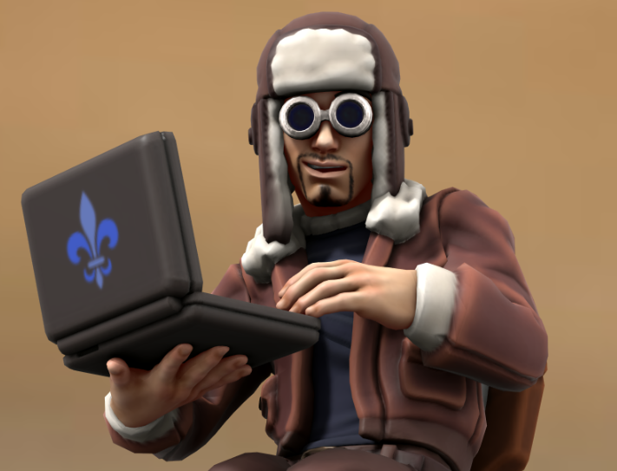

Ouin, on pourrait dire que j’aurais pas dû prendre tout ce temps pour faire un document word niaiseux pis des minis sur Heroforge. Mais, t’sais, on peut dire bien des affaires !

## Panneau pause

Le menu pause s’ouvre en appuyant sur la touche Escape sur le clavier. Il n’est pas possible de l’ouvrir autrement. Lorsque la pause s’active, le temps s’arrête et un bouton avec le symbole d’un vidéo en pause apparait au centre de l’écran. Il s’agit d’un bouton : autrefois, il y a bien longtemps, ce bouton me permettait de fermer la pause. Malheureusement, cela m’empêchait de la réactiver par la suite. Au bas de l’écran se trouve un bouton pour revenir au menu.

## Scène de fin

Au moment de remettre ce travail, l’affichage de mes points ne se fait pas non plus. Je suppose que le problème est lié à ce qui m’empêche de transposer mes données d’une scène à l’autre.

Bonne correction !

## Lien GitHub

https://github.com/SlimFannie/LAB3_FannieHamelThibault